**Practica 5**

Julio Arath Rosales Oliden A01630738

En los primeros pasos configuremos los dos swithces, para ello tenemos que entrar a CLI y pues activamos y configuramos la terminal le ponemos de nombre hostname S1 y S2 respectivamente, ponemos cisco como pasword y salimos

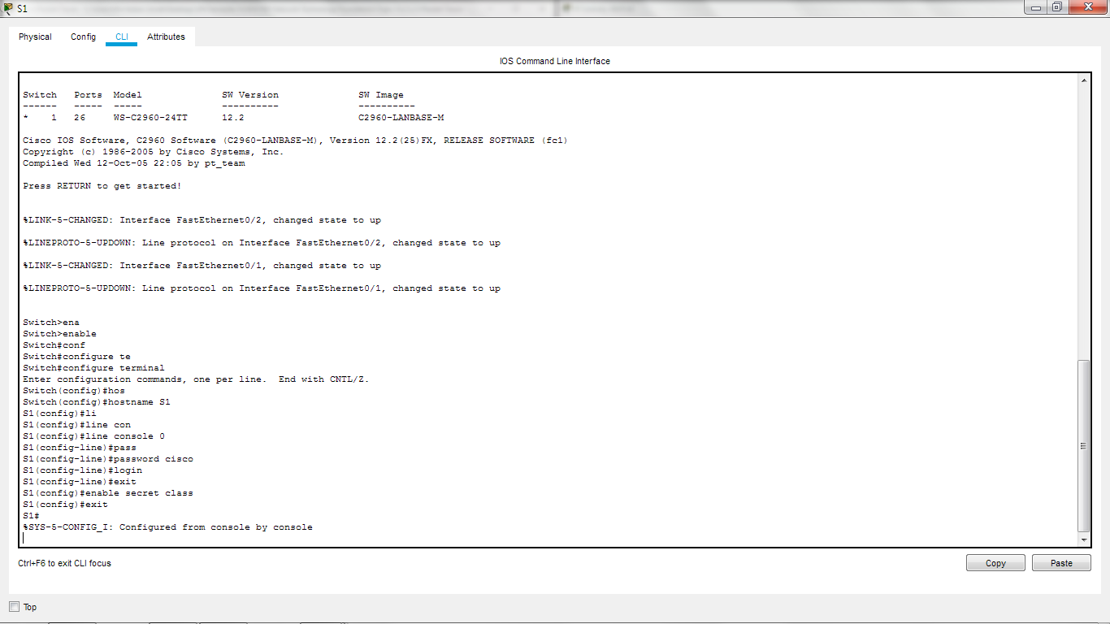

Ahora ponemos un banner, donde decimos que si se meten con nuestros swithces, les haremos caer a la policía, guardamos la configuración y repetiremos con segundo switch. e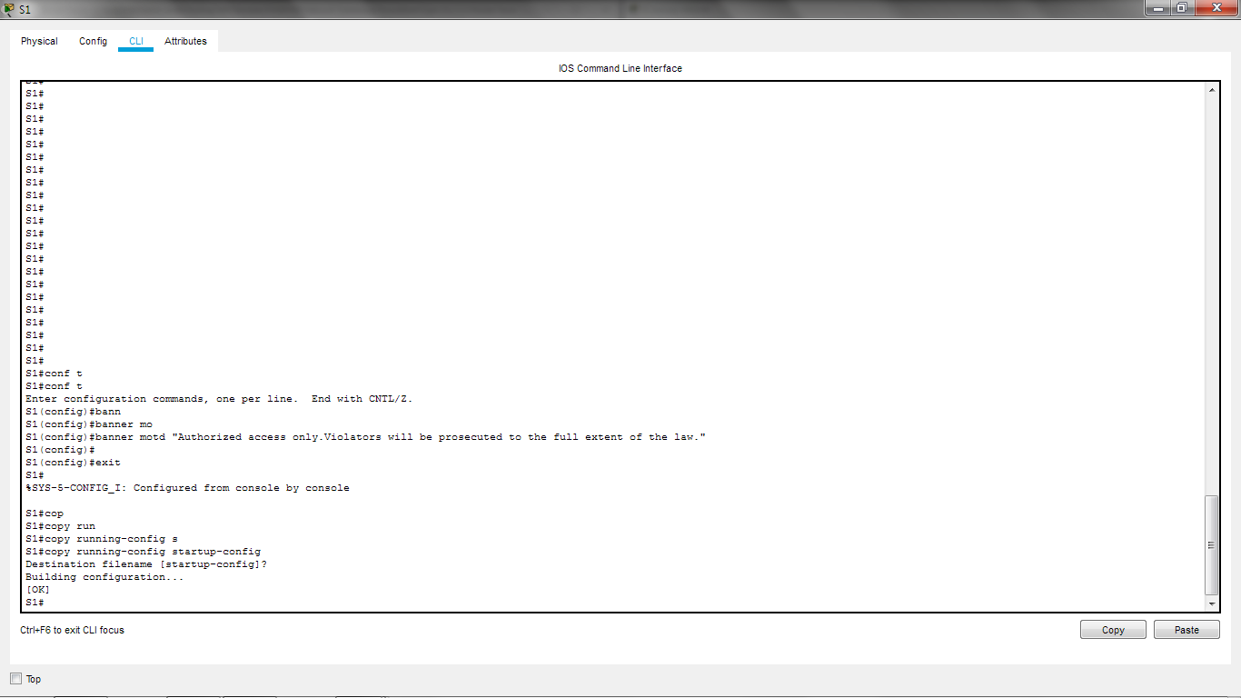

Ya que configuramos los swithces, tenemos que configuras las computadoras a ambas les pondremos la ip 192.168.1.1 y 192.168.1.2 a la segunda. Despues le configuraremos la ip a los dos swithces



